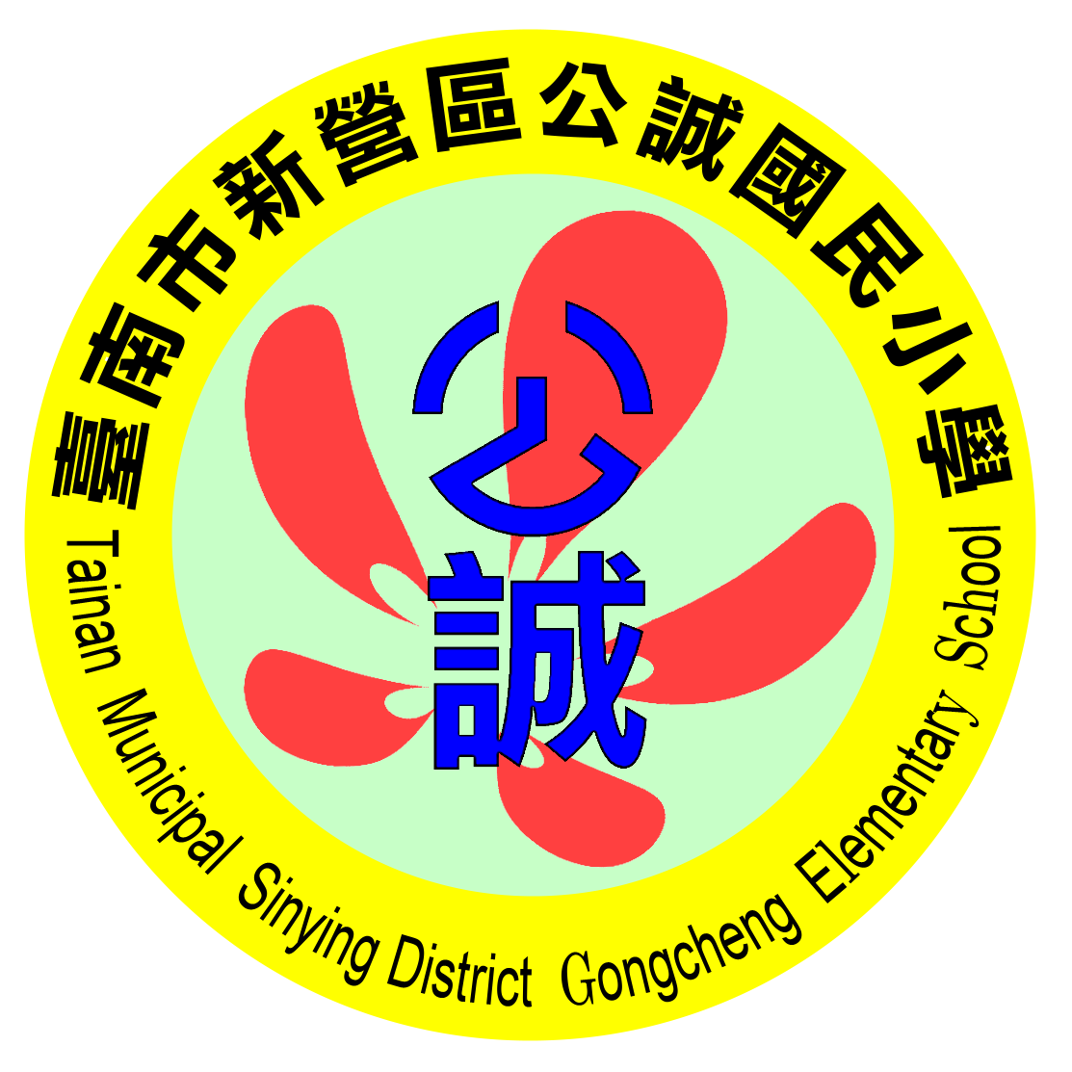
通知單
102.09.6
敬愛的家長：
孩子的學校教育是每個家長最關心的，為了讓您多了解貴子弟在校的行為表現及與教師作進一步的溝通，本校訂於102年10月5日（星期六）辦理102學年度上學期之『親師座談會』，懇請敬愛的家長能撥冗蒞校參加，謝謝！
校長 陳明和 敬邀
公 誠 國 小 102 學 年 度 上 學 期 親 師 座 談 會 流 程
時 間 | 項 目 | 主持人 | 地 點
8:20~8:40 | 報到 | 輔導室 | 教師研習中心1樓  視聽教室  （歡迎家長與孩子共同來參加）
8:40~9:00 | 學校行政報告 | 校長 | 教師研習中心1樓  視聽教室  （歡迎家長與孩子共同來參加）
9:00~10:30 | 親職講座 | 台南護理專科學校:柳雅梅教授 | 教師研習中心1樓  視聽教室  （歡迎家長與孩子共同來參加）
10:30~11:30 | 親師溝通 | 各班級任教師 | 各班教室
11:30 | 賦歸
備註:響應台南市政府推動低碳城市，本次親師座談會不提供杯水，請家長自備環保杯，
各班級備有飲用水。
-----------------------------------------------------------------------------------------------------------------
回條
□參 加 【 □有兄弟姊妹同校就讀者】
- 有事未克參加
年 班 學生姓名： 家長簽名：
※請於9月27前將回條交貴子弟攜回學校交給級任老師（再轉交輔導室）

